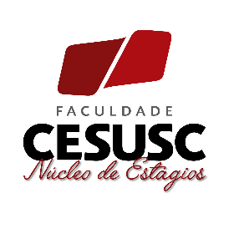

OPORTUNIDADE DE ESTAGIO EM PSICOLOGIA

Vaga de Estagio-PSD
Código da Vaga: 302139 – CIEE

Atividade: auxiliar na educação das crianças com necessidades especiais; auxiliar nas necessidades de aprendizado das crianças; auxiliar na orientação e condução das crianças no espaço escolar; análise do comportamento das crianças em grupo e/ou individual e análise do desenvolvimento das crianças.

Requisitos: Cursando Psicologia de 1ª a 10ª fase
Local: Vargem Grande
Horário: 13h às 19h de 2ª a 6ª Feira
Bolsa: R$ 1.000,00 por mês + Aux. Transp.

Caso tenha interesse na oportunidade, realize seu auto encaminhamento pelo portal www.cieesc.org.br, em caso de dúvidas entre em contato pelo whatsapp business (48)3216-1458.

Florianópolis, 12/03/2021
Atenção! A vaga poderá ser fechada a qualquer momento.

